Perfekt kontroll för varje applikation
B&R expanderar användningsområdet för X90 styrsystem för mobila applikationer med tre nya optionskort
Med X90-styrsystem är det nu även möjligt att implementera lastceller, IO-Link och NO reläkort för potentialfri kommunikation De nya optionskorten öppnar fler möjligheter än tidigare för olika applikationer och lösningar.

Optionskortet för lastceller för X90-kontrollern kan hantera två fullbrygglastceller via M12 kontakter. Lastceller kan användas till exempel för att detektera även de minsta mekaniska deformeringar. De kan även användas för våg-system för att väga vertikala laster eller en belastning på en bom till en kran där mätdata är tillgänglig i realtid för systemet, utan tredjepartssystem eller externa verktyg.
Intelligenta sensorer med IO-Link
Ett annat optionskort som finns tillgängligt för X90-kontrollern är IO-Link master. Det möjliggör kommunikation för upp till fyra intelligenta IO-Link-sensorer och aktuatorer. Detta digitala tvåvägskommunikationsinterface möjliggör utbyte av parameterdata och diagnostisks data via IO-Link i X90-kontrollern. Detta gör IO-Link till det ideala tillägget till Ethernet POWERLINK-, OPC UA- och CAN-baserade nätverk.
Potentialfritt utbyte av information
Reläoptionskortet för X90-kontrollern tillåter potentialfritt utbyte av digital information med externa system. Optionskortet är utrustat med fem NO-kontakter och kan även nyttjas för små laster.
B&R X90 kontrollsystem för mobila applikationer
X90 är en modulär kontroller- och I/O-lösning för mobila applikationer, baserat på standardteknologi samt standardkomponenter som möjliggör integration utav flexibla automationskoncept. Hjärtat i X90-kontrollern är en kraftfull ARM-processor med multifunktions-I/O. Som standard finns bland annat interface för CAN, Ethernet samt realtidskommunikation via Ethernet POWERLINK. Alla produkter i X90-familjen är designade för krävande förhållande och hanterar omgivningstemperaturer från -40°C upp till +85 samt höga omgivningsförhållande som chock, vibrationer, saltspray, UV-strålning och olja.

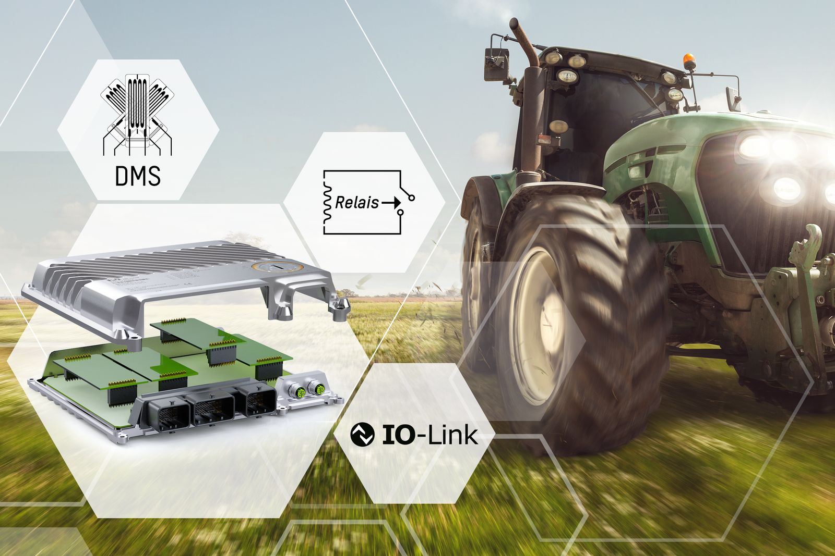
B&R expanderar användningsområdet för X90 styrsystem för mobila applikationer med tre nya optionskort.

About B&R
B&R, a division of ABB Group, is a global leader in industrial automation headquartered in Austria. B&R combines state-of-the-art technology with advanced engineering to provide customers in virtually every industry with complete solutions for machine and factory automation, motion control, HMI and integrated safety technology. With Industrial IoT communication standards including OPC UA, POWERLINK and openSAFETY as well as its Automation Studio software, B&R is constantly redefining the future of automation engineering. The innovative spirit that keeps B&R at the forefront of industrial automation is driven by a commitment to simplifying processes and exceeding customer expectations.
For more information, visit www.br-automation.com.

